新 书 推 荐
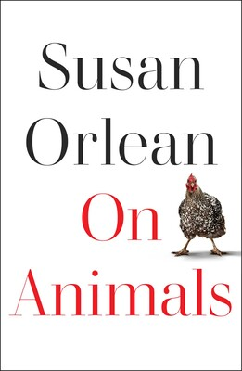
中文书名：《动物》
英文书名：ON ANIMALS
作 者：Susan Orlean
出 版 社：Avid Reader Press
代理公司：InkWell/ANA/Lauren Li
页 数：256页
出版时间：2021年10月
代理地区：中国大陆、台湾
审读资料：电子稿
类 型：非小说

内容简介：
这位是一位受人爱戴的《纽约客》（New Yorker）特约撰稿人，被《华盛顿邮报》（The Washington Post）誉为国宝，是《纽约时报》畅销书《图书馆之书》（The Library Book）的作者。在这本书里，她收集了一生的沉思、冥想和对动物的深入介绍。

苏珊·奥尔林（Susan Orlean）写道：我们如何与动物互动，一直是哲学家、诗人和博物学家关注的问题。六岁时，奥尔林写了一本名为《近视鸽子赫伯特》（Herbert the nearsighted Pigeon）的书，并配了插图。从那时起，她就被那些关于我们如何与动物相处，以及它们如何遵守我们规则的故事所吸引。现在，在《论动物》（ON ANIMALS）一书中，她通过自己写的引人入胜的故事来审视动物与人类的关系。

这本书里讲述了很多动物，有我们喜爱的家庭宠物，我们养大，又最终成为我们盘中餐的动物，还有可以把我们当晚餐吃的动物，与我们共享地球的各种驯服和未驯服的动物，它们对人类生活至关重要。在自家后院，奥尔琳找到了养鸡的乐趣。而在另一个后院，有一个养了23只宠物老虎的女人，而她的邻居对此毫不知情，直到其中一只老虎跑了。在冰岛，世界上最著名的鲸鱼顶住了所有压力拯救了自己；在摩洛哥，世界上最勤劳的驴在一家特殊诊所里得到了救治。书里还有一只会表演的狗，一只走失的狗，还有一只知道怎么回家的鸽子。

这些故事既令人愉快又深刻，奥尔林优美的文笔和精确的研究使其更加丰富，这些故事颂扬了有意义的跨物种联系，为我们的集体存在增色不少。

作者简介：
苏珊·奥尔林（Susan Orlean）从1992年开始担任《纽约客》（The New Yorker）的特约撰稿人。她写了7本书，包括《凛丁丁》（Rin Tin Tin）、《周六夜》（Saturday Night）和《兰花贼》（The Orchid Thief），其中《兰花贼》被拍成了奥斯卡获奖电影《改编》（Adaptation）。她和家人、养的小动物住在洛杉矶。

谢谢您的阅读！
请将回馈信息发至：李文浩 （Lauren Li）
安德鲁﹒纳伯格联合国际有限公司北京代表处
北京市海淀区中关村大街甲59号中国人民大学文化大厦1705室, 邮编：100872
电话：010-82449901
传真：010-82504200
Email: JHuang@nurnberg.com.cn
网址：www.nurnberg.com.cn
微博：http://weibo.com/nurnberg
豆瓣小站：http://site.douban.com/110577/
微信订阅号：安德鲁书讯


